1. 设备首页相关概念设计



1. 数据库设计



1. 数据流图



1. 内部数据流设计



1. 设备首页UI设计
   1. 用户角色

总队或支队管理员/普通用户、大队管理员/大队用户

* 1. 界面设计

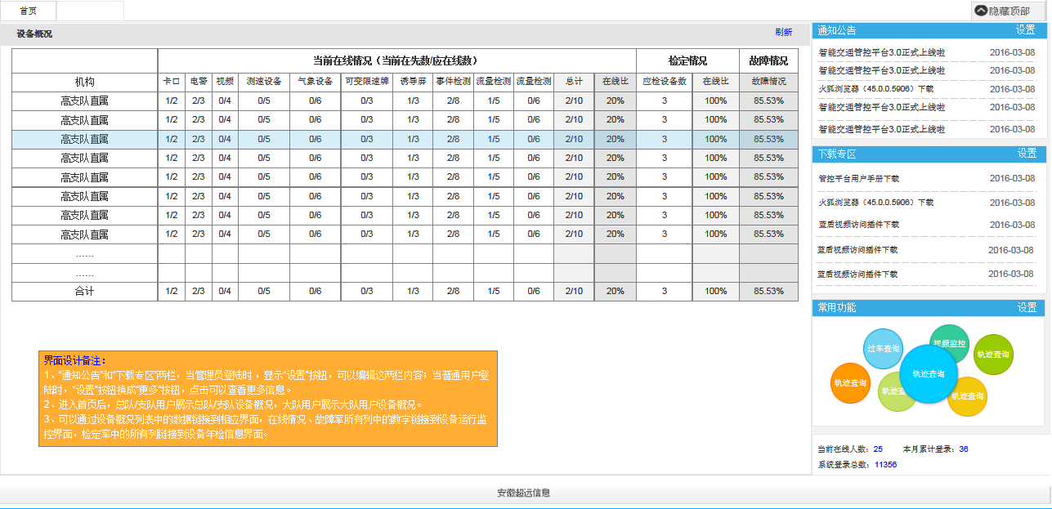如上图示，整个界面分为五大区域:

* 设备概况区:显示设备的在线、故障和检定统计情况；
* 通知公告区：设置和显示最新的通知公告；
* 下载专区：设置和显示常用软件的下载；
* 快捷菜单区：设置和显示用户常用的菜单；
* 用户在线情况区：显示系统的用户当前在线情况；
  1. 首页功能
     1. 查看设备概况
        1. 显示位置

设备概况区域

* + - 1. 设计描述

页面首次加载时显示，显示完成后，用户也可自行通过点击刷新按钮重新统计显示；

根据用户所属机构的不同，显示不同的设备状态、检定统计情况；

当用户为大队用户时，显示该用户大队下设备的统计情况，如下：

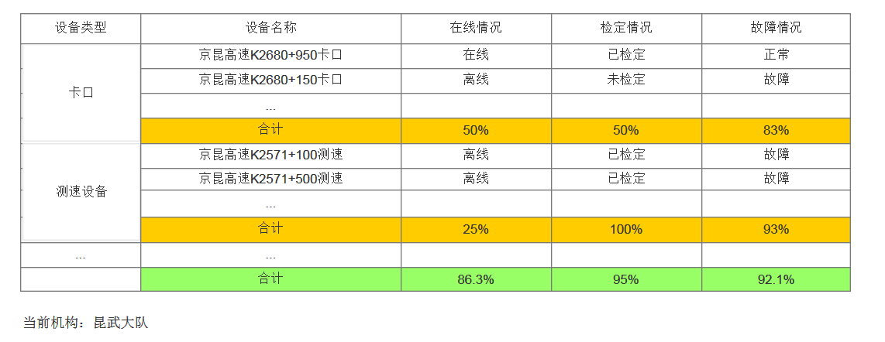

当用户为总队或支队用户时，显示该用户所属机构下属机构的设备统计情况，如下：

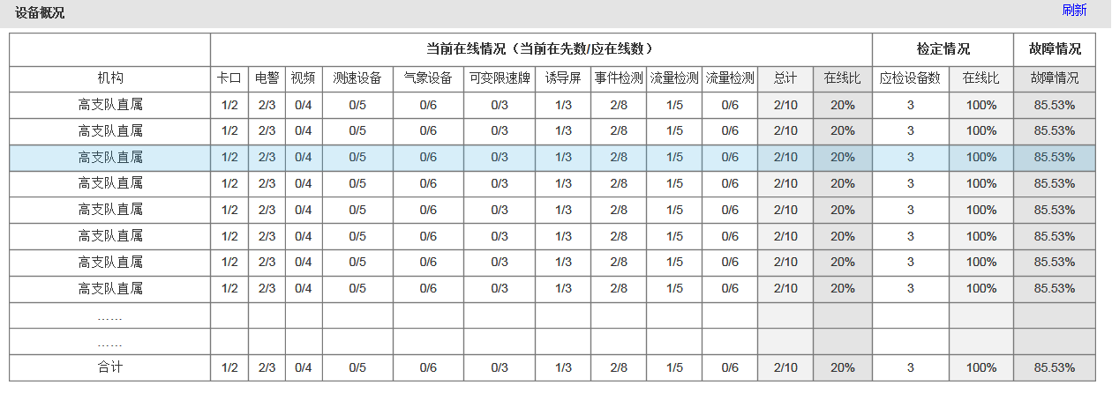

* + 1. 设置和显示通知公告
       1. 显示位置

通知公告区域，如下：

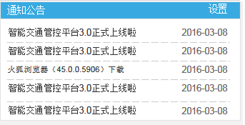

* + - 1. 设计描述
* 页面首次加载时，在公告区域中显示当前用户所属机构的上级和下级以及本机构内人员发布的所有公告的最新五条，最上面的是最新的，由上到下依次显示；
* 显示列表中第一列为公告标题，第二列为公告发布时间；公告标题列字数超过16字时，多出的部分以”……”代替；当鼠标移至某一行公告记录上时，浮动框显示公告的标题和详细信息；
* 当公告发生变化时，公告列表中的数据将动态变化；
* 当用户为管理员（总队、支队或大队）时，可进行公告内容的创建、修改或删除操作，此时公告内容上显示设置；用户为普通用户时，公告内容上显示更多，此时用户只可查看更多的下载内容；
* 管理员用户通过设置进行公告的创建、修改和删除，当点击设置时，弹出如下框：

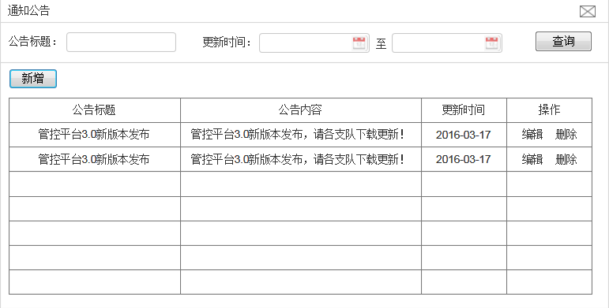

* 普通用户通过更多可以查看更多的公告信息；
* 当管理员用户创建、修改或删除公告时，将发布公告变更通知；
  + 1. 设置和显示下载内容
       1. 显示位置

下载专区区域，如下：

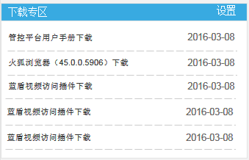

* + - 1. 设计描述
* 页面首次加载时，在下载专区中显示所有下载内容的最新五条，最上面的为最新，由上到下依次显示；显示列表中第一列为下载标题，第二列为下载内容发布时间；下载内容标题列字数超过16字时，多出的部分以”……”代替；用户点击下载标题即可开始下载；
* 当下载内容发生变化时，下载专区列表中的数据将动态变化；
* 当用户为管理员（总队、支队或大队）时，可进行下载内容的创建、修改或删除操作，此时下载内容上显示设置；用户为普通用户时，下载内容上显示更多，用户可查看更多的下载内容；
* 当管理员用户创建、修改或删除下载内容时，将发布下载内容通知；
  + 1. 用户快捷菜单
       1. 显示位置

快捷菜单区域，如下：

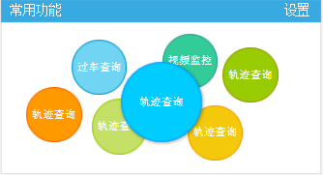

* + - 1. 设计描述
* 用户通过点击快捷菜单中的图标，实现到指定页面的快捷访问；
* 快捷菜单中每个菜单用圆形表示，当鼠标移至某个圆形时，圆形放大显示，点击后在tab页中打开指定的页面；
* 快捷菜单中的最大菜单数为7个；
* 用户通过设置进行快捷菜单的配置；
  + 1. 展示系统用户登陆情况

显示如下：

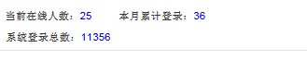

页面初次加载时显示；不动态刷新；